Руководство пользователя для программы

«Affine Transformation»

**Содержание**

Введение…………………………………………………………………….……………….2

Описание программы……………………………………………………………….………2

Описание интерфейса………………………………………………….……….………...…3

Порядок работы с программой……………………………………………………………..5

**Введение**

Программа выполнена на архитектуре языка Pascal с использованием универсальной графической системы OpenGL (Open Graphics Library). Данная программа предназначена для демонстрации методов аффинных преобразований. Она позволяет увидеть, как изменение матрицы фигуры меняет её внешний вид.

**Описание программы**

Программа позволяет автоматизировать процесс перемножения двух матриц и визуализировать изменение формы и положения фигуры. В данной программе, фигура имеет шесть граней и восемь вершин (точек). Каждая точка задаётся матрицей 1×4 (X,Y,Z,H) и имеет свои координаты в трёхмерном пространстве, при постоянном значении H=1. Общая матрица фигуры имеет размер 8×4 и состоит из восьми матриц, каждая из которых принадлежит точкам A, B, C, D, E, F, G, H соответственно. Общая матрица фигуры может быть задана двумя способами: загрузкой из файла «Матрица фигуры» и поэлементным изменением матрицы в окне программы.

Аффинные преобразования осуществляются путём перемножения обшей матрицы фигуры на матрицы преобразования размером 4×4. В программе предусмотрено пять матриц преобразования: поворот вокруг оси Ox, поворот вокруг оси Oy, поворот вокруг оси Oz, параллельный перенос вдоль осей Ox, Oy, Oz и масштабирование вдоль осей Ox, Oy, Oz.

**Описание интерфейса**

Интерфейс состоит из двух окон. Первое окно «Visualization» является полотном OpegnGL, на котором отображены фигура и три оси Ox, Oy, Oz - красная, зелёная, синяя соответственно. Второе окно «Control», позволяет взаимодействовать с программой. Оно делится на четыре области.

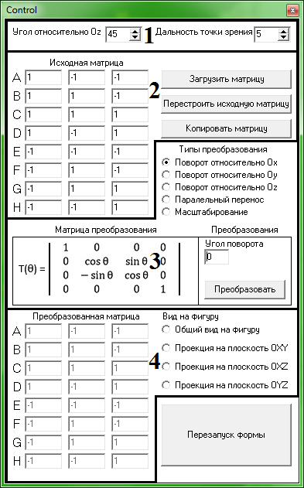

В первой области представлены настройки положения камеры. При запуске программы камера расположена на расстоянии в 5 единиц от плоскости Oxy и оси Oz, и повёрнута на 45 градусов относительно оси Oz. Даны возможности менять угол поворота относительно оси Oz и дальность точки зрения камеры от плоскости Oxy и оси Oz. Невозможно изменить направление взгляда камеры, он всегда направлен на центр координат.

Во второй области представлена исходная матрица фигуры и три кнопки взаимодействия. Матрица отображена в виде 24-х ячеек расположенные в три столбца. В ячейках каждого столбца задаются значения элементов матрицы X, Y и Z соответственно. Столбец элементов H скрыт за не надобностью, так как все элементы H=1. Данные ячейки позволяют видеть значения элементов матрицы и изменять их с помощью клавиатуры. Кнопка «Загрузить матрицу» позволяет произвести загрузку матрицы из файла «Матрица фигуры.txt» в исходную матрицу фигуры. Кнопка «Перестроить исходную матрицу» позволяет сохранить изменения исходной матрицы фигуры. Кнопка «Копировать матрицу» позволяет перенести значения из ячеек преобразованной матрицы в ячейки исходной матрицы.

В третей области представлена матрица преобразования, пять кнопок типа RadioButton, 4 ячейки и одна кнопка. Матрица преобразований отображается в общем виде и изменяется при помощи пяти кнопок RadioButton. Каждая кнопка RadioButton, после нажатия, изменяют вид третей области, добавляя и скрывая ячейки, необходимые для матрицы преобразования. Кнопка «Преобразовать» выполняет перемножение исходной матрицы на матрицу преобразования и изменяет отображение фигуры.

В четвёртой области представлена преобразованная матрица и 4 кнопки типа RadioButton. Преобразованная матрица отображена аналогично исходной матрицы во второй области, но её ячейки недоступны для изменения пользователем. В них отображаются элементы, полученные путём перемножения исходной матрицы на матрицу преобразования. Каждая кнопка типа RadioButton меняет тип отображения фигуры в окне «Visualization». Общий вид на фигуру – стандартный вид, отображаемый при запуске программы. Проекции на плоскости – выполнены путём обнуления необходимых элементов в матрице и установление камеры перпендикулярно плоскости проекций.

*Кнопка «Перезапуск формы» перезагружает окно «Visualization». Рекомендуется нажимать в случаях, когда данное окно перестало отвечать на запросы.

**Порядок работы с программой**

1. Запустить программу
2. Ввести исходную матрицу, введя значения в ячейки интерфейса или изменив файл «Матрица фигуры.txt» и нажав кнопку «Загрузить матрицу»
3. Нажать кнопку «Перестроить исходную матрицу»
4. Выбрать один из пяти типов преобразований в разделе «Типы преобразования»
5. Ввести желаемые значения в ячейки раздела «Преобразования»
6. Начать кнопку «Преобразовать»
7. Нажать кнопку «Копировать матрицу»
8. Нажать кнопку «Перестроить исходную матрицу»

*Раздел «Вид на фигуру» рекомендуется использовать до шага 4 или после шага 8.